**Міністерство освіти і науки України**

**Національний технічний університет України «Київський політехнічний інститут імені Ігоря Сікорського"**

**Факультет інформатики та обчислювальної техніки**

**Кафедра ІПІ**

**Звіт**

з лабораторної роботи № 2 з дисципліни

«Основи програмування 2. Методології програмування»

„ **Бінарні файли**”

Варіант 8

**Виконав(ла)**

(шифр, прізвище, ім'я, по батькові)

*Дацьо Іван Іванович*

**Перевірив**

(прізвище, ім'я, по батькові)

*Вєчерковська Анастасія Сергіївна*

Київ 2022

Лабораторна робота 2

Бінарні файли

Мета – вивчити особливості створення та обробки бінарних файлів.

Варіант 8

Задача

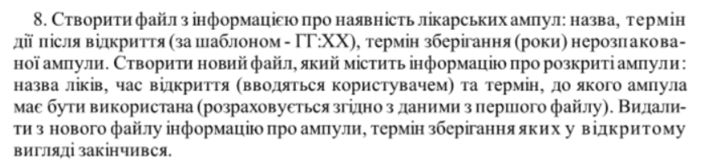

Код:

С++

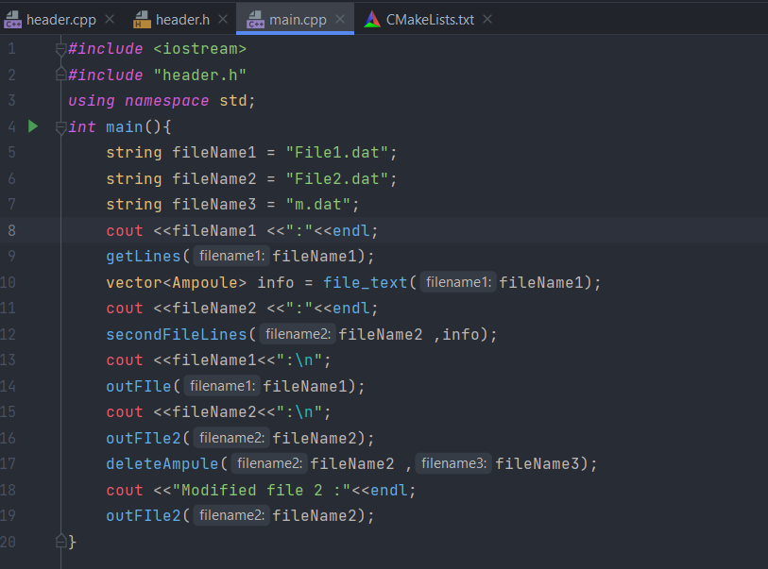

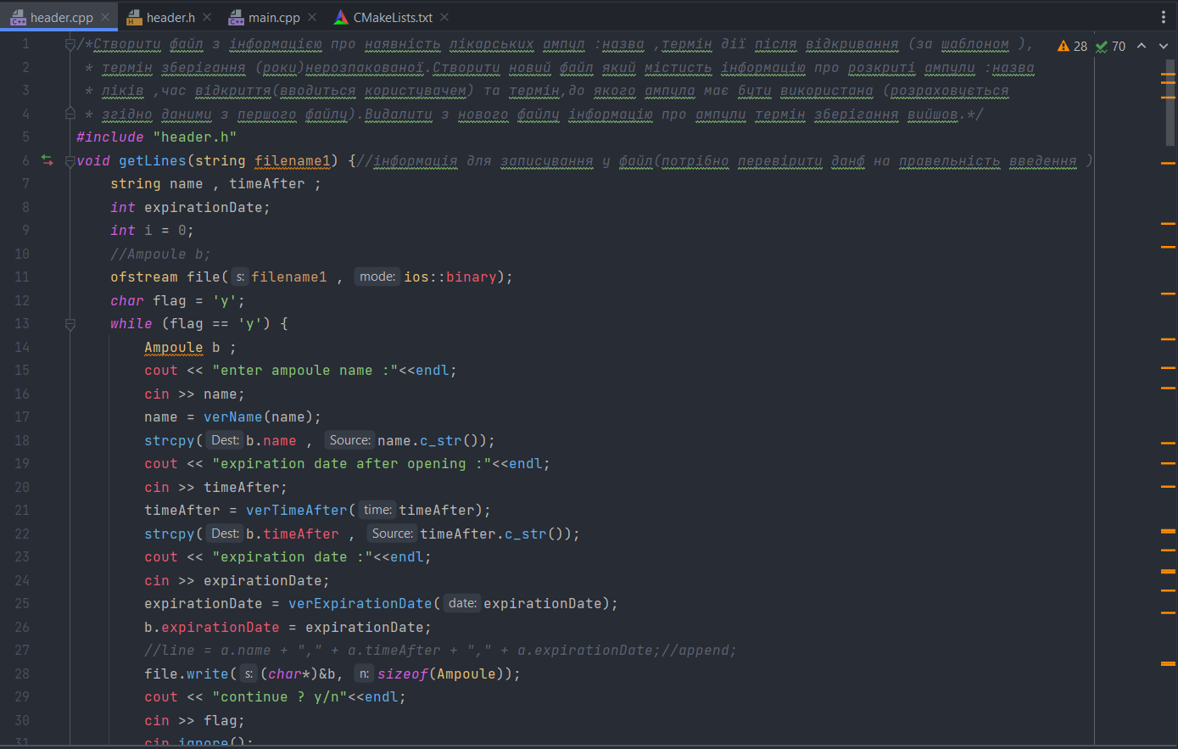

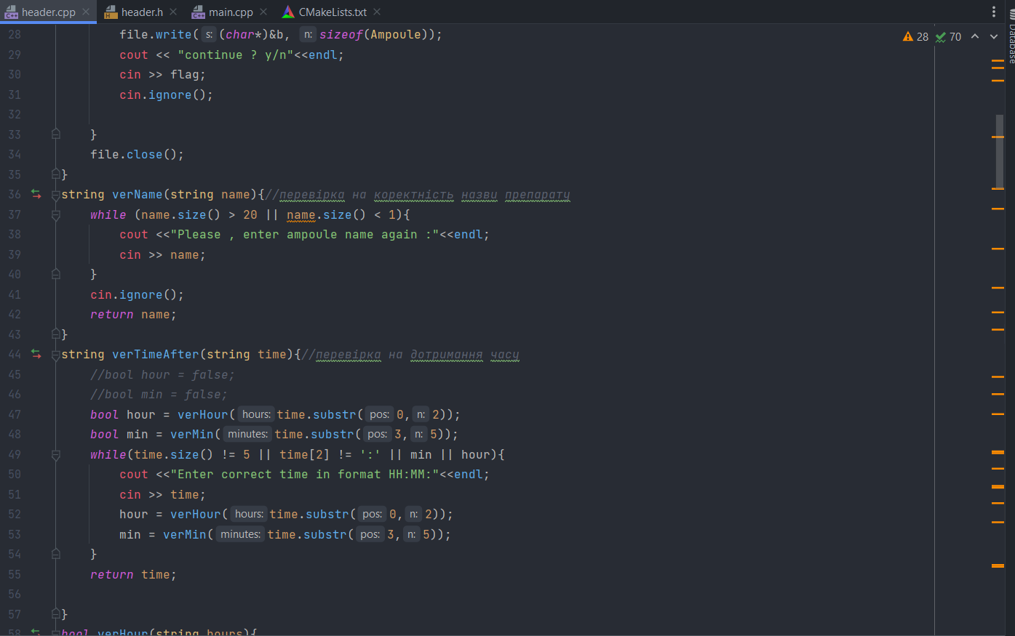

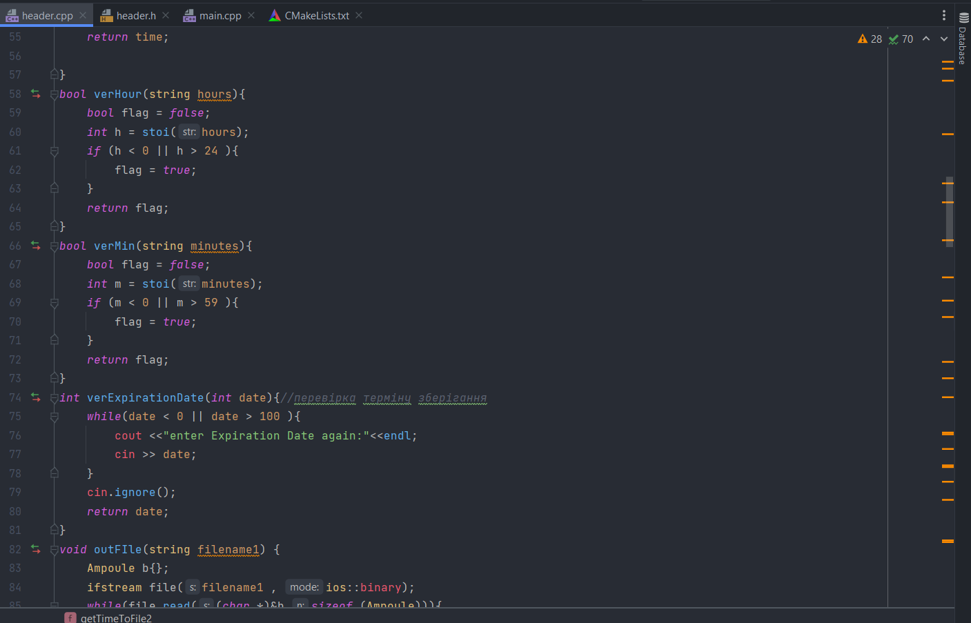

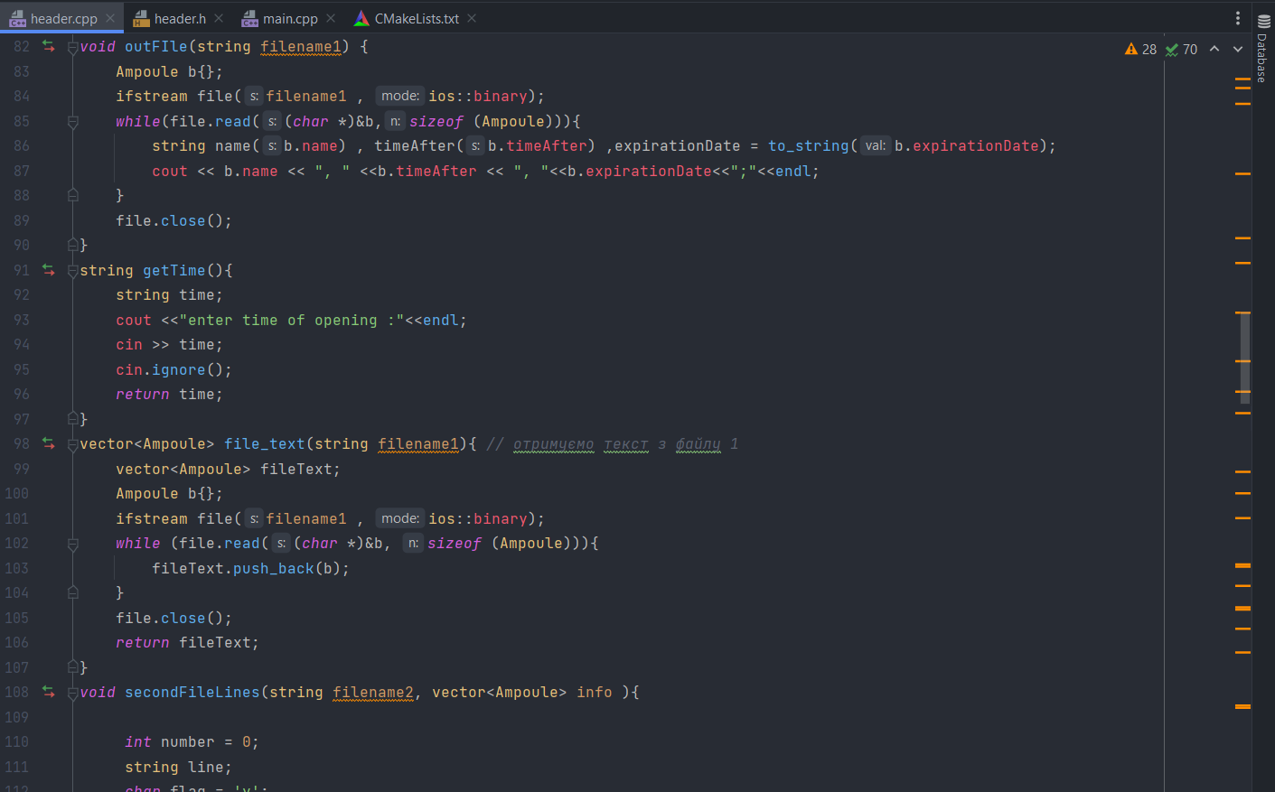

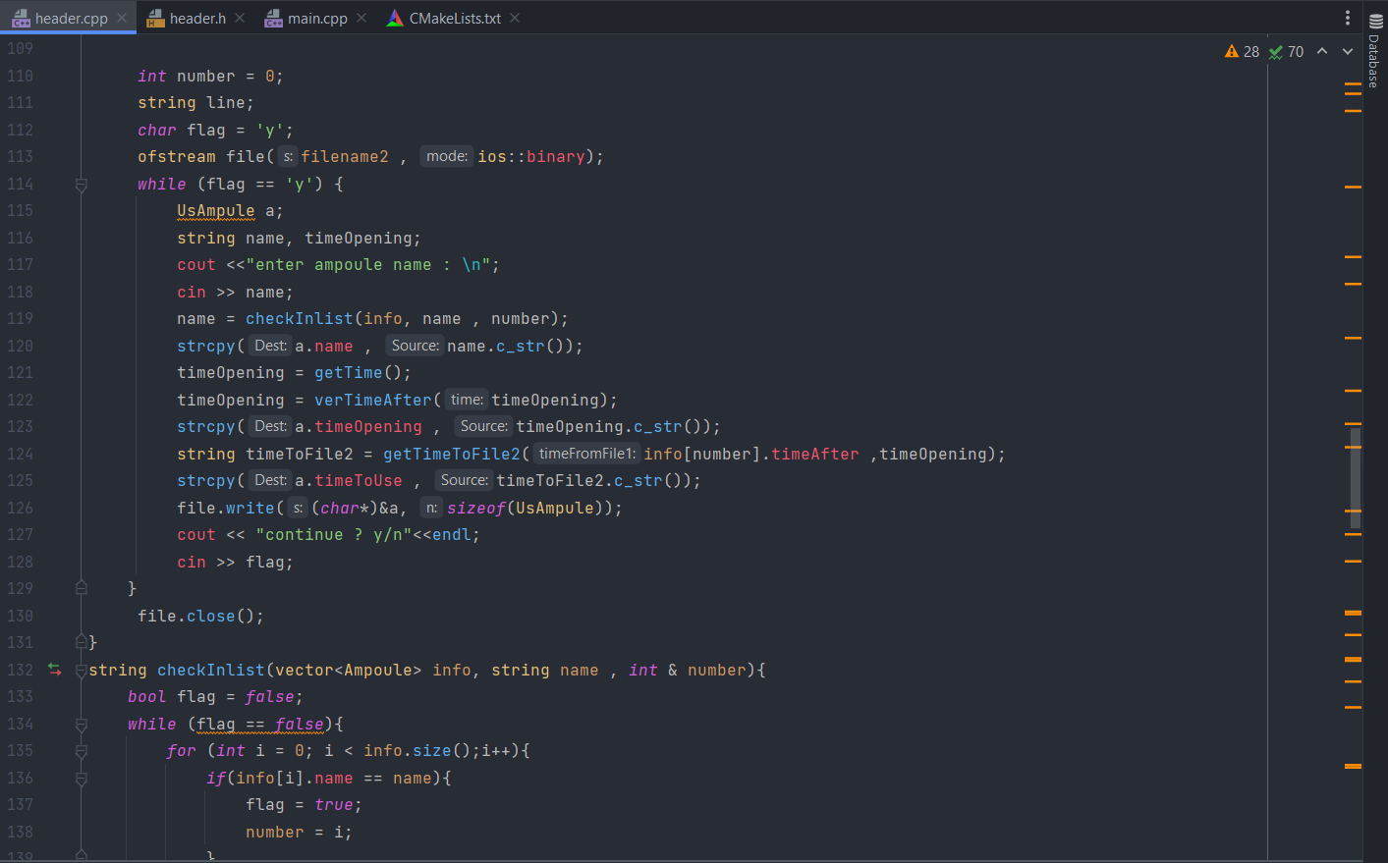

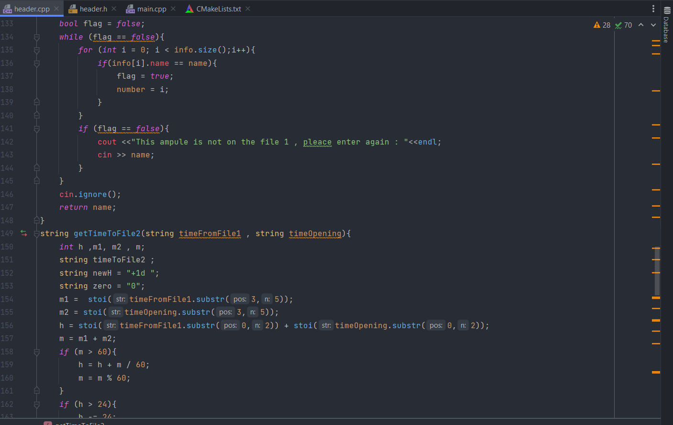

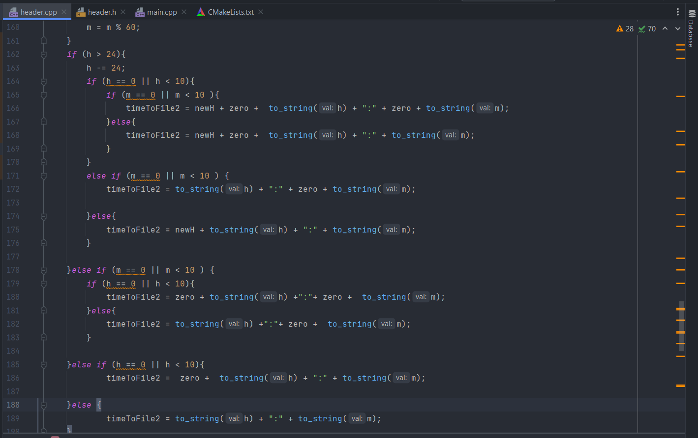

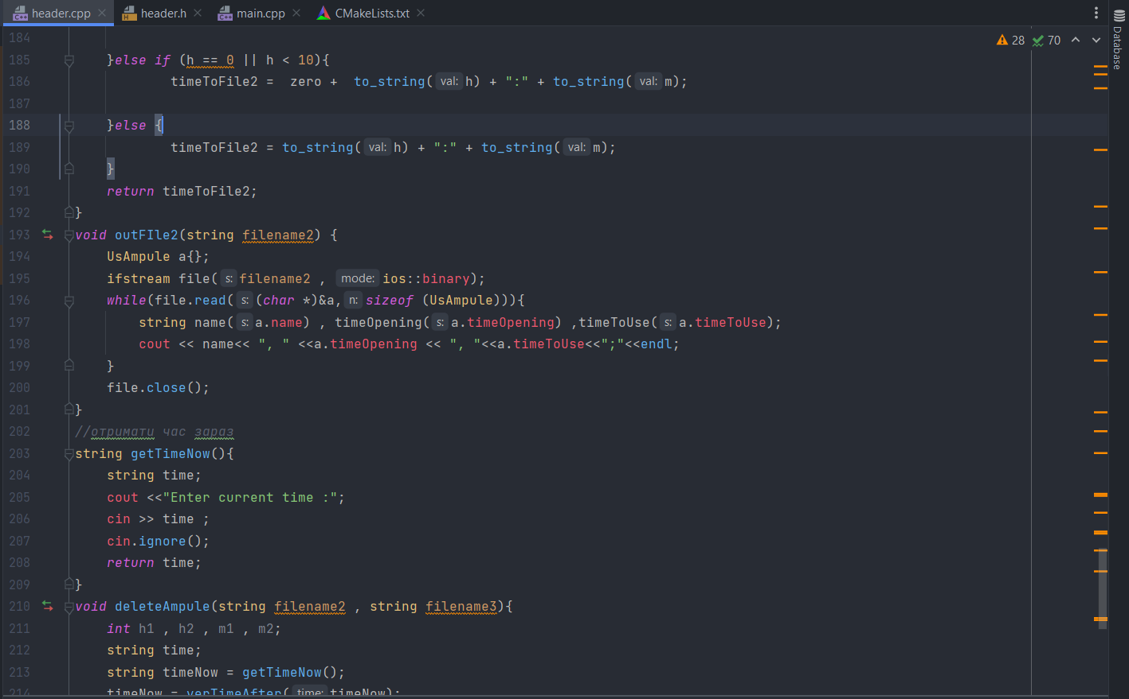

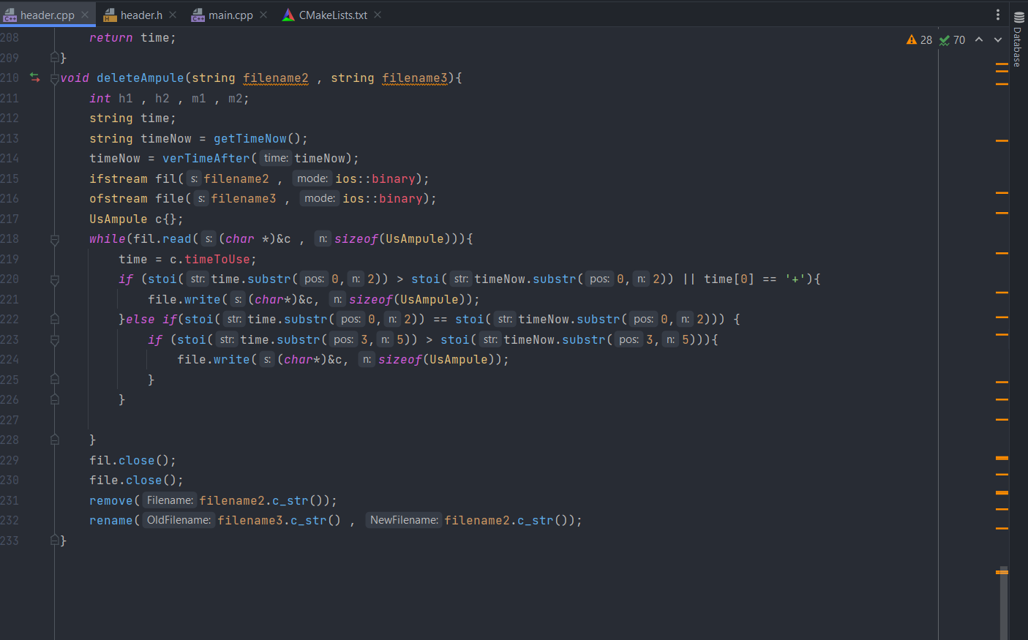

Python:

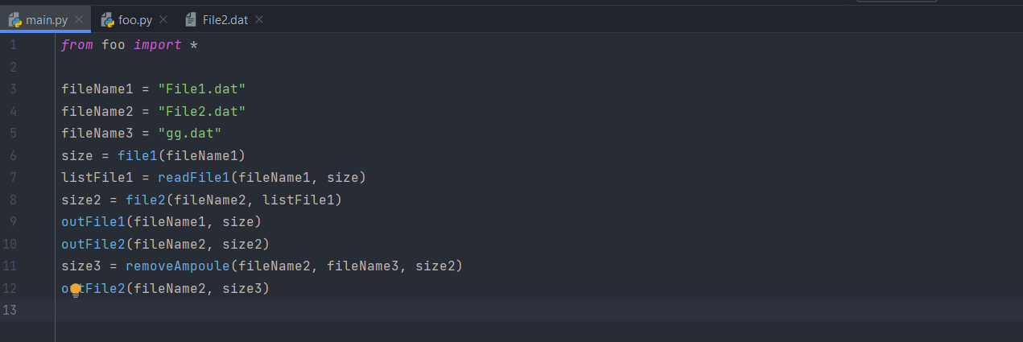

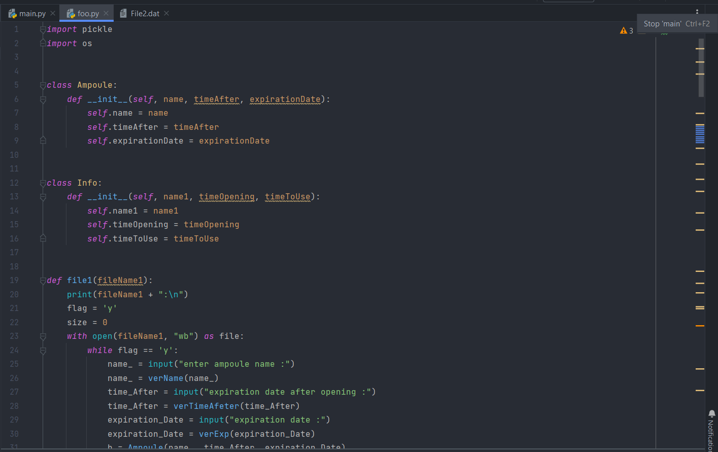

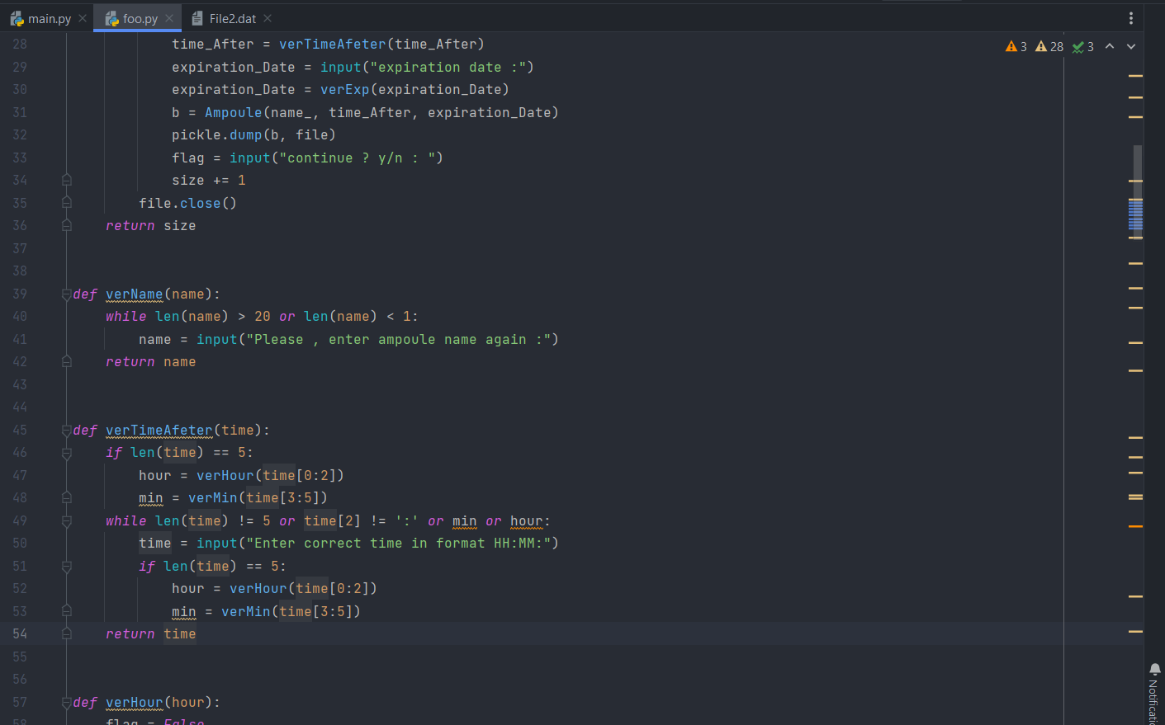

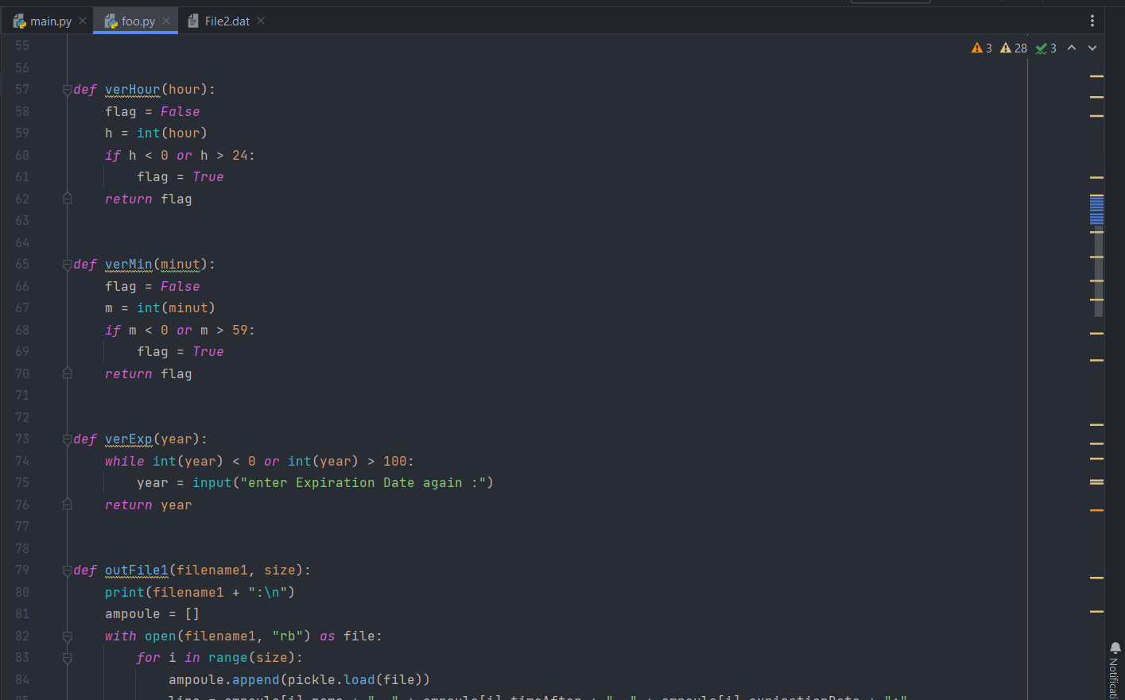

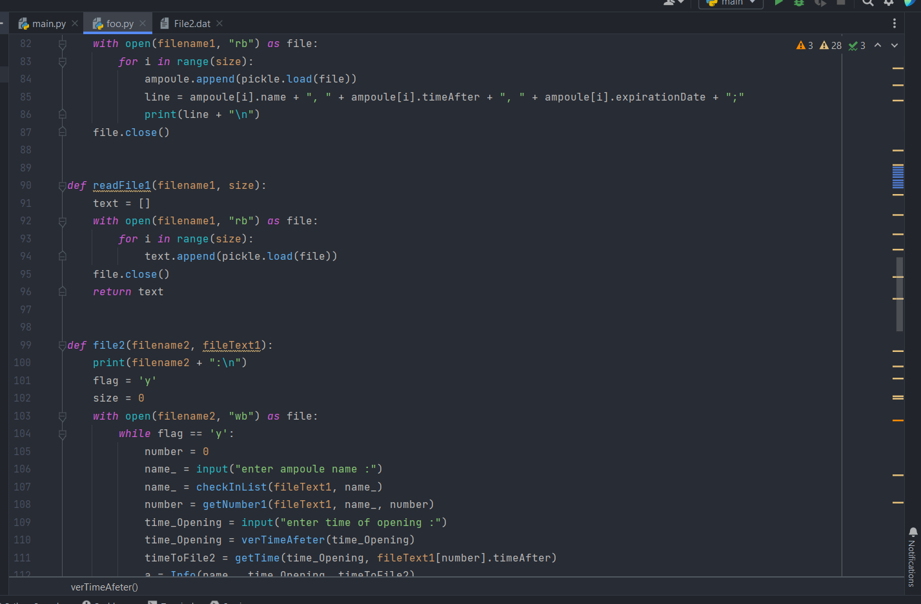

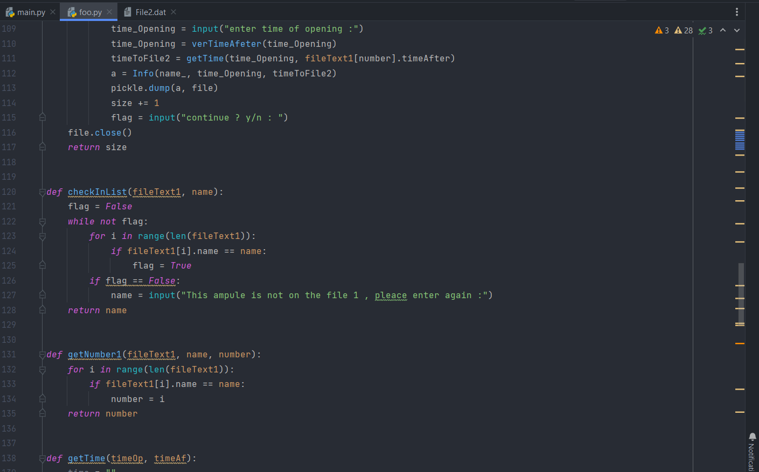

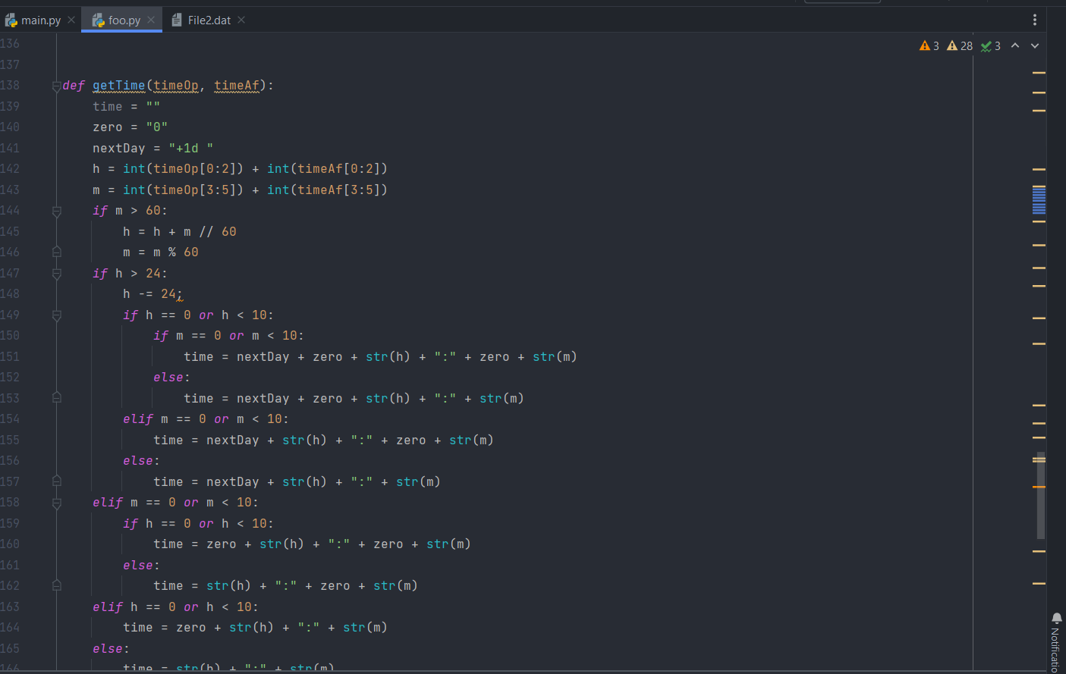

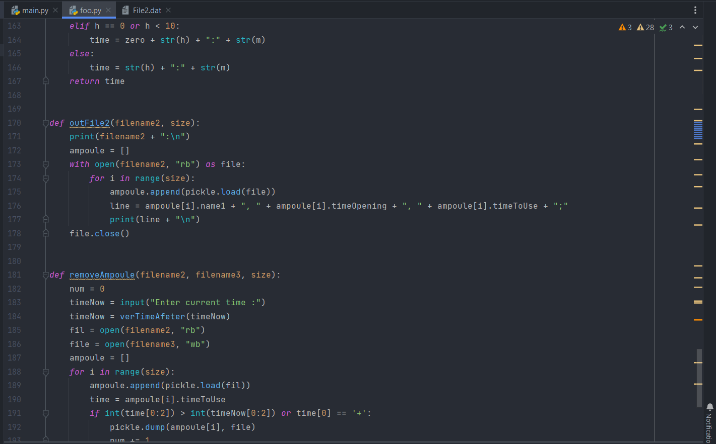

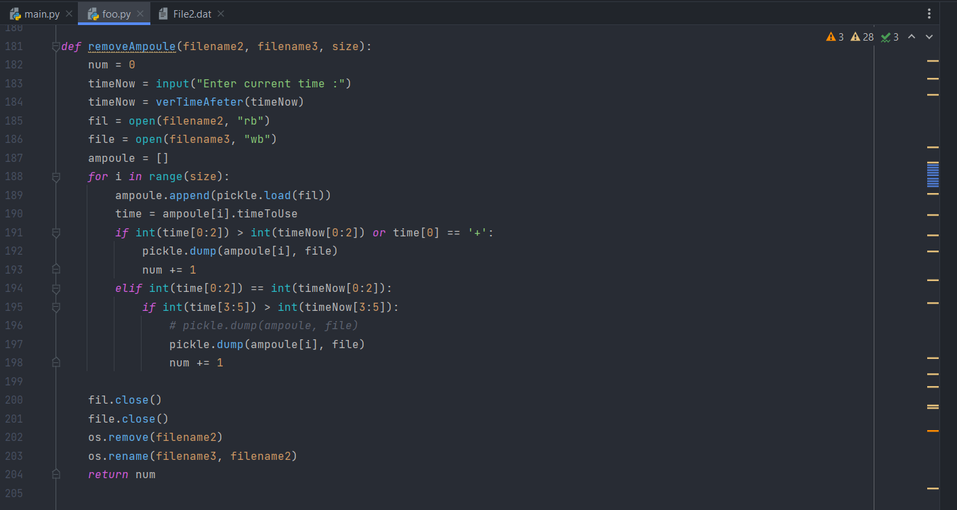

Тестування :

C++

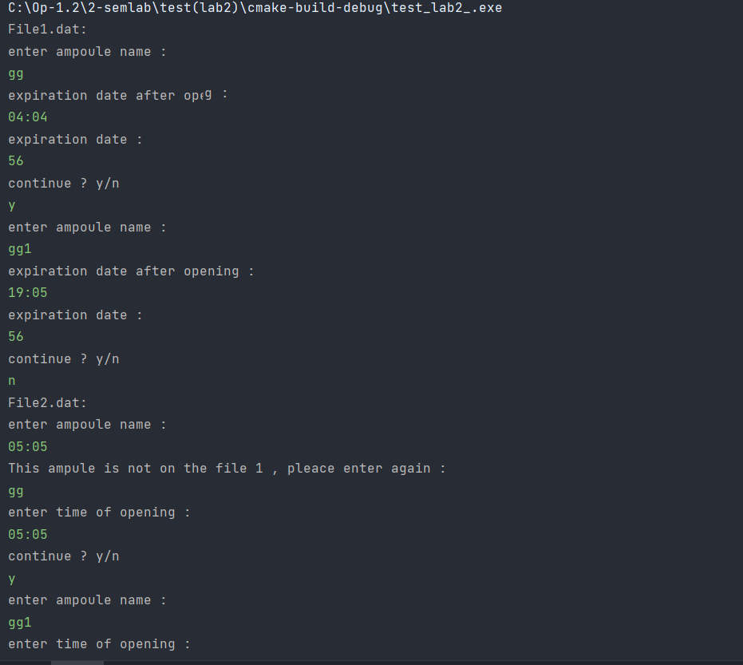

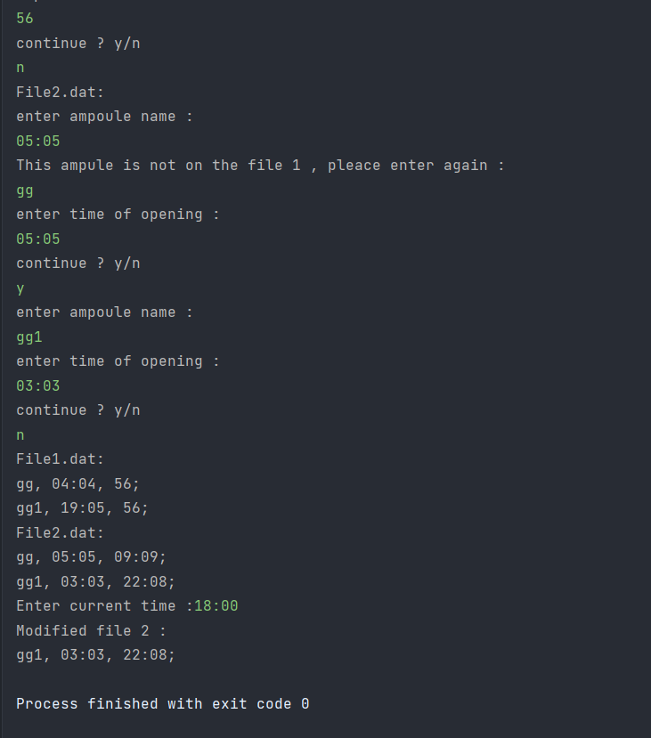

Python:

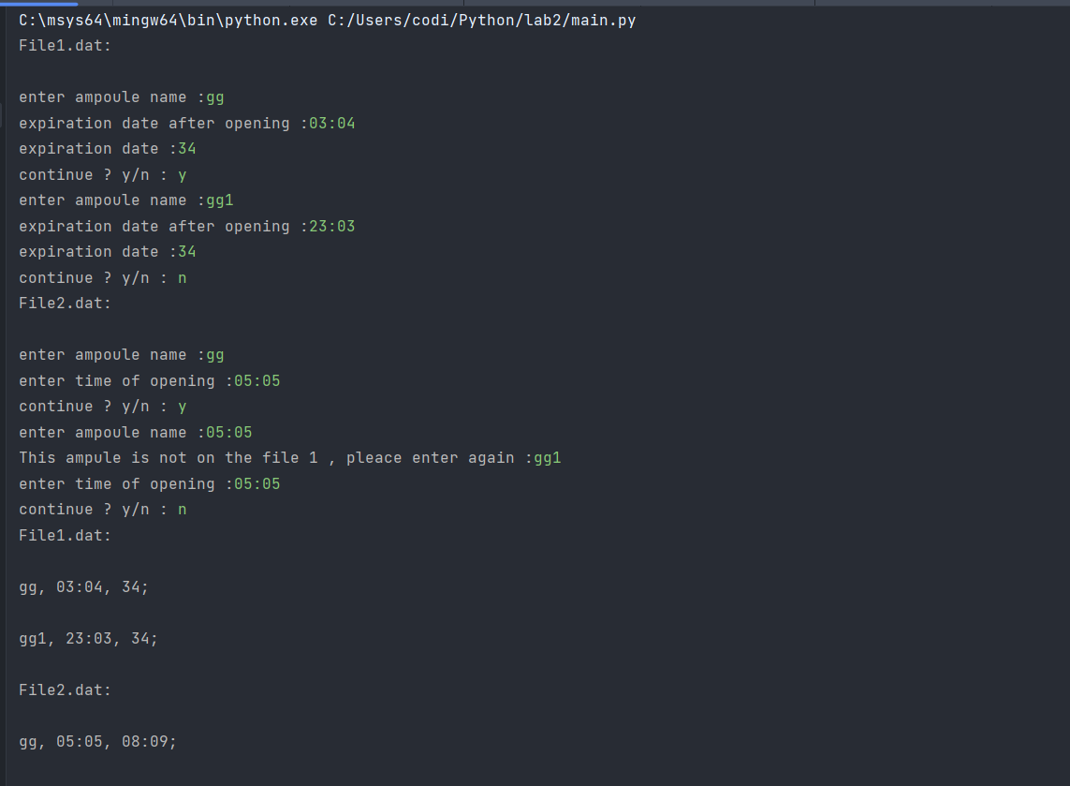

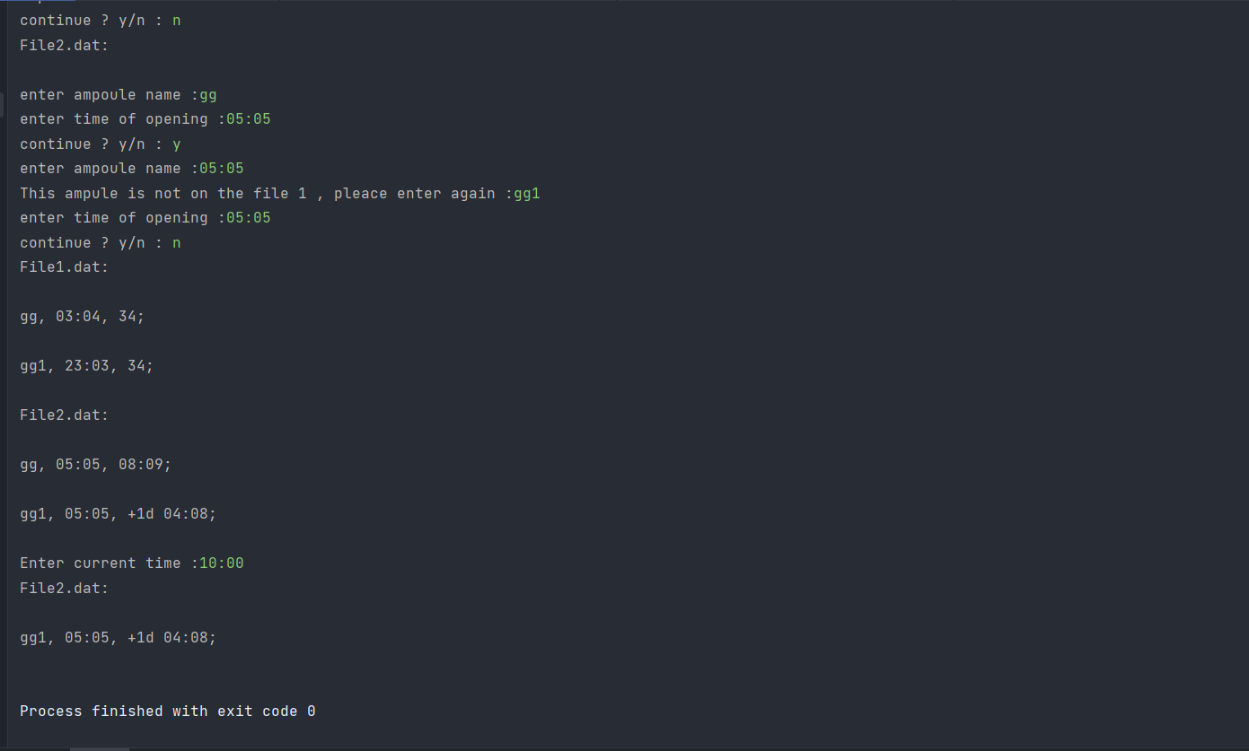

Висновок : При виконанні лабораторної робити було розглянуто роботу з бінарними файлами та використано отримані навички під час написання програм. В результаті роботи було створену програму, яка створює новий файл, що містить інформацію про ліки : назву , термін придатності відкритої ампули , дата придатності не відкритої . Також було створено новий файл який містить інформацію про відкриті ліки : назва , час відкриття , до котрої потрібно години/дня використати (вираховується згідно даних першого файлу ) . Інформацію про ліки в яких термін придатності вийшов було видалено з нового файлу .